JORGE LUIS GONZALEZ CASTRO

CC: 1032395475

https://github.com/jlgingcivil/R.LTWB.CS2120

r.ltwb – SECTION 03

Descarga, procesamiento y análisis de datos hidroclimatológicos

Obtención y unión de series de datos discretos climatológicos de estaciones terrestres

**TABLA DE CONTENIDO**

1. Introducción 2

2. Objetivo General 2

3. Actividad 1: Procesamiento en software 2

4. Actividad 2: análisis de resultados 5

5. Actividad 3: imágenes SATELITALES DE TEMPERATURA Y PRECIPITACIÓN 11

6. Conclusiones 15

7. Referencias Bibliográficas 15

**ÍNDICE DE ILUSTRACIONES**

Ilustración 3‑1. Descarga ChirpsGetValue 2

Ilustración 3‑2. Script ChirpsGetValue Ajustado 3

Ilustración 3‑3. Ejecución ChirpsGetValue 3

Ilustración 4‑1. Comparación Datos IDEAM vs CHIRPS 6

Ilustración 4‑2. Boxplot IDEAM vs CHIRPS 7

Ilustración 4‑3. Resultados análisis de correlación 8

Ilustración 4‑4. Boxplot correlaciones 9

Ilustración 4‑5. Tendencia correlaciones 10

Ilustración 5‑1. Descarga Información Temperatura NASA 11

Ilustración 5‑2. Descarga Información Temperatura COPERNICUS 12

Ilustración 5‑3. Descarga Información Evapotranspiración NASA 13

Ilustración 5‑4. Descarga Información Evapotranspiración Casearth 14

# Introducción

Se continua con curso Balance hidrológico de largo plazo para estimación de caudales medios usando SIG – LWTB con el desarrollo de la sección 3 Descarga, procesamiento y análisis de datos hidroclimatológicos. A continuación, se presenta en cada numeral las actividades realizadas de acuerdo con cada capítulo de la sección de estudio, incluyendo el resumen de actividades, logros alcanzados y capturas de pantalla de los ejercicios realizados. Se ha creado el repositorio <https://github.com/jlgingcivil/R.LTWB.CS2021> para la inclusión de los archivos y documentos de las actividades desarrolladas.

# Objetivo General

El objetivo general en esta sección es obtener las grillas de precipitación total mensual del servicio CHIRPS para las estaciones seleccionadas y realizar la comparación entre datos terrestres y satelitales.

# Actividad 1: Procesamiento en software

En primera medida se realiza la descarga del script ChirpsGetValue.py y la creación de la carpeta para almacenamiento de archivos.

Ilustración ‑. Descarga ChirpsGetValue

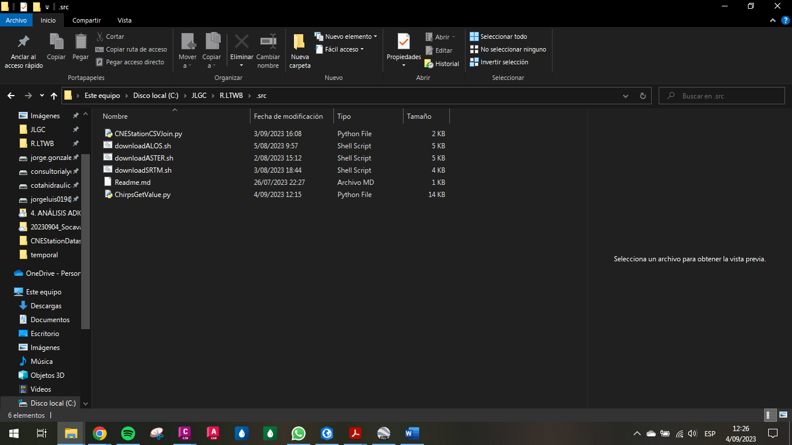

Fuente: Elaboración Propia, 2023.

Luego se inicia con la ejecución de la herramienta para comparación de datos; se identificó un problema con la generación de datos de temperatura, evaporación y caudal en el formato de fecha y hora, por lo que tomando los insumos de la actividad anterior se generó un archivo IDEAMJoined.csv solo para los datos de precipitación, además se recurrió a la ayuda del tutor para la modificación del script de acuerdo con la última versión de Python y Pandas descargada.

Ilustración ‑. Script ChirpsGetValue Ajustado

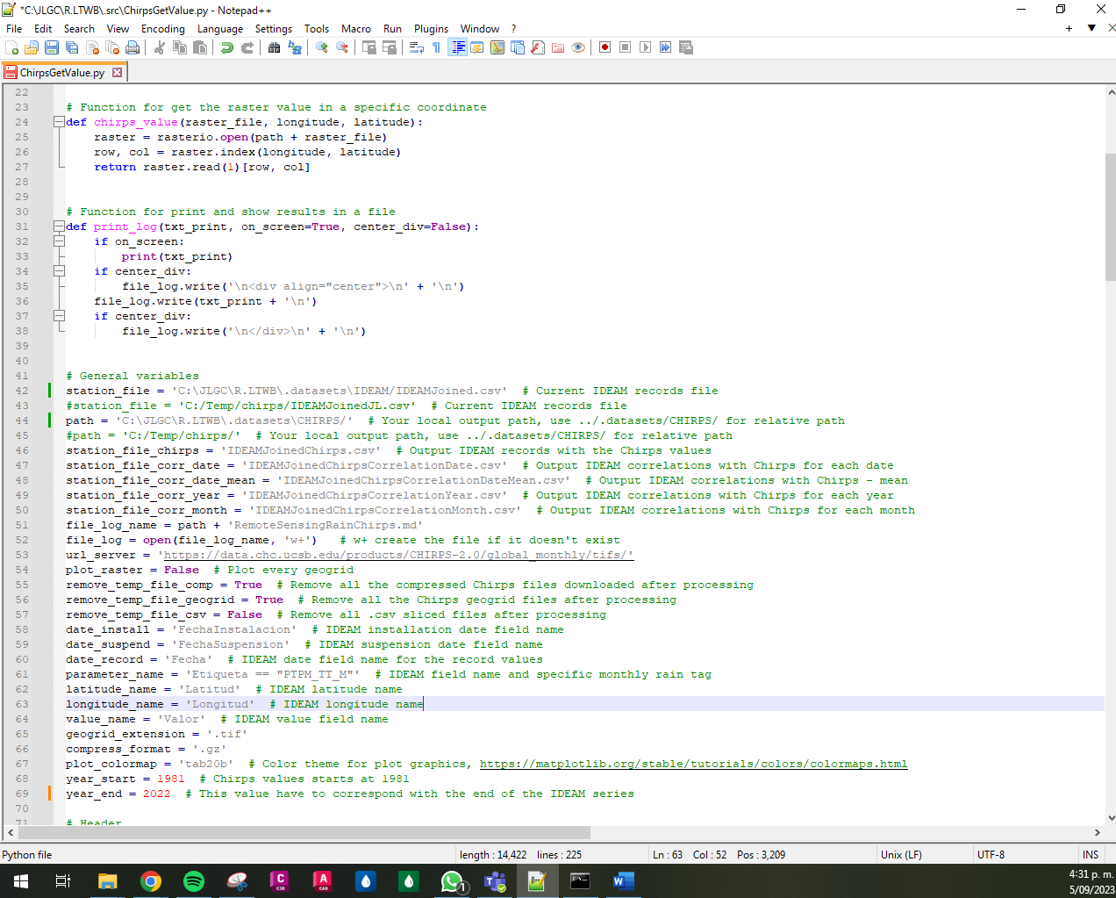

Fuente: Elaboración Propia, 2023.

A continuación, se presenta los resultados obtenidos con el script.

Ilustración ‑. Ejecución ChirpsGetValue

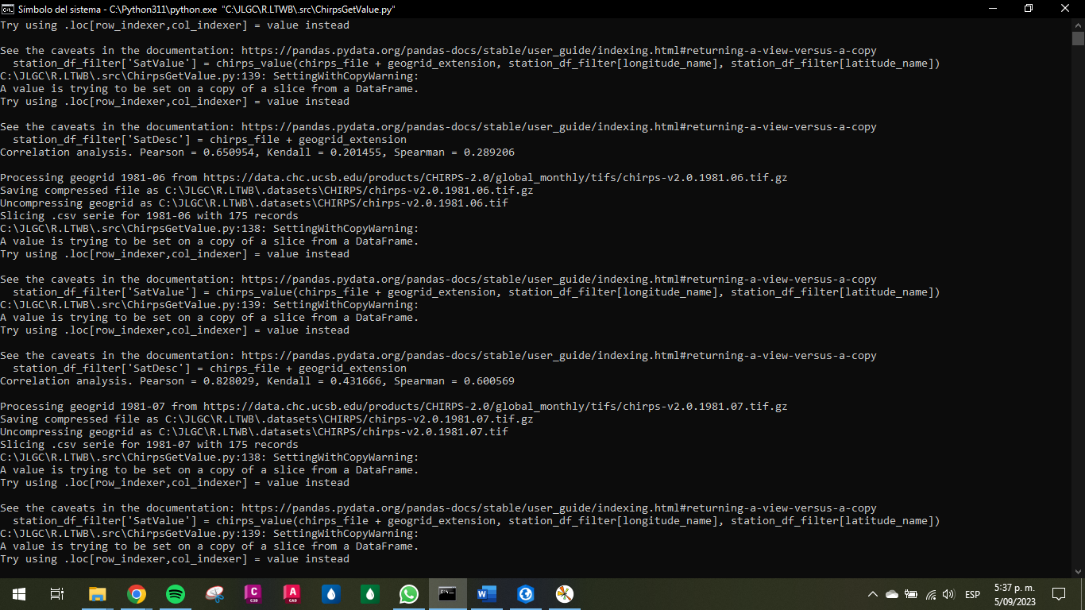

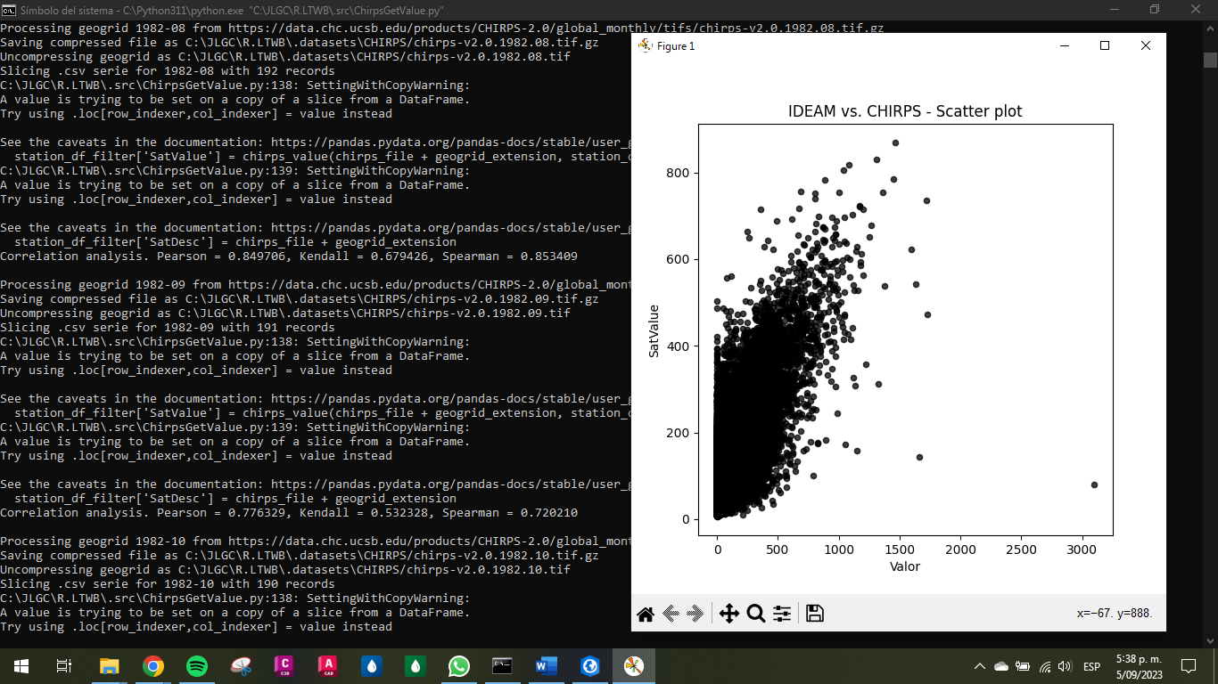 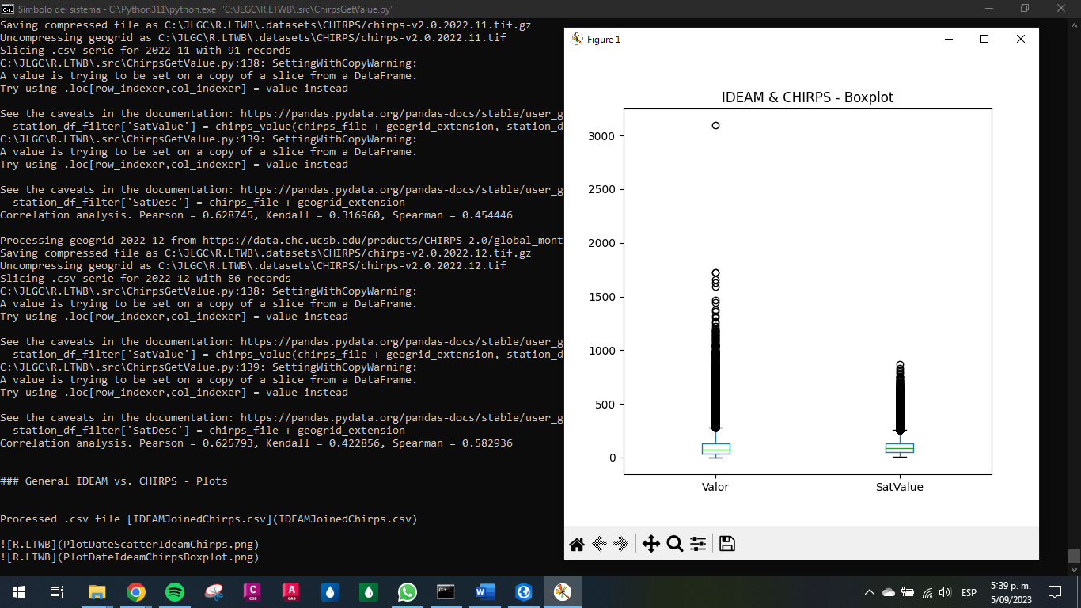 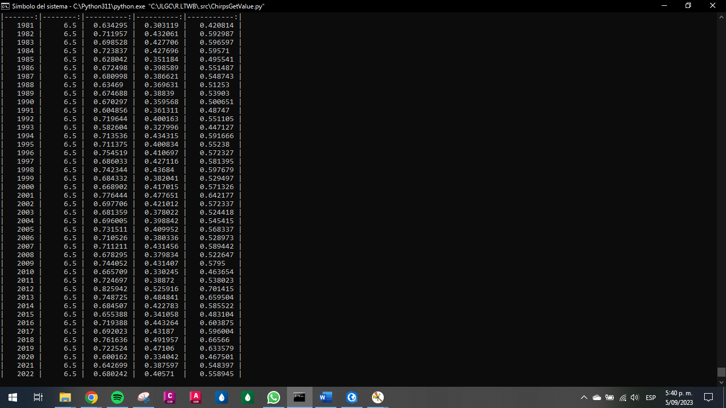 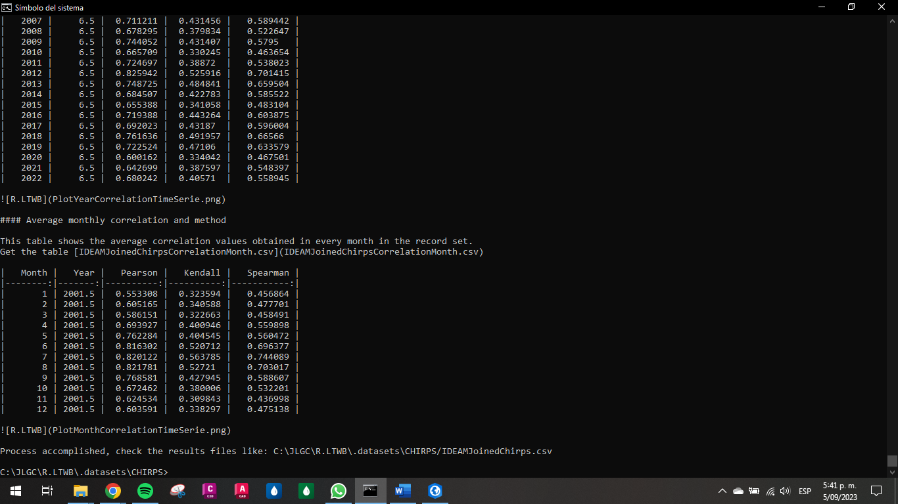

Fuente: Elaboración Propia, 2023.

# Actividad 2: análisis de resultados

A continuación, se presentan las gráficas de resultados del análisis de correlación entre los datos del IDEAM y de CHIRPS para el parámetro de precipitación total mensual.

Ilustración 4‑1. Comparación Datos IDEAM vs CHIRPS



Fuente: Elaboración Propia, 2023.

Se observa en la ilustración anterior que para valores medidos en las estaciones del IDEAM en un umbral superior a 800 mm no tienen relación en la misma fecha de medición respecto a los valores satelitales. De entrada, se considera que este tipo de valores para la precipitación mensual total son atípicos ya que comúnmente se asocian a la precipitación total anual, es así que puede ser un error de medición de la entidad o de captura de la imagen satelital, por lo cual este puede ser un motivo de diferencia entre los valores comparados.

Ilustración 4‑2. Boxplot IDEAM vs CHIRPS



Fuente: Elaboración Propia, 2023.

Se observa en la ilustración anterior que los valores dentro del bloxplot se pueden considerar simétricas ya que su mediana se encuentra casi en la mitad de ella, así como el tamaño y rango de la caja son similares entre los datos del IDEAM y de CHIRPS.

La gráfica también es clara en representar la cantidad de valores atípicos de las series, donde se evidencia nuevamente que para valores registrados o capturados superiores a cierto umbral no se tiene coherencia entre los datos, a diferencia de la grafica anterior donde no es tan claro dicho umbral, en este caso se puede observar que el valor atípico empieza alrededor de los 300 mm.

Ilustración 4‑3. Resultados análisis de correlación



Fuente: Elaboración Propia, 2023.

En la ilustración anterior se observa que los valores de correlación entre los tres métodos utilizados varían aproximadamente entre 0.1 y 0.9, donde el mínimo se observa en el método de Spearman para el año 2020 aproximadamente y las mayores correlaciones para el método de Pearson.

En la siguiente grafica se observa que el coeficiente de Pearson es el que mejor se ajusta en las series y el rango se encuentra en los umbrales altos de confianza para el método, con algunos valores atípicos. Seguido del método de Spearman y luego de Kendall donde las series no tienen tan buen ajuste.

La diferencia de los boxplot de las correlaciones indica que los datos de las series se encuentran en su gran mayoría dispersos.

Ilustración 4‑4. Boxplot correlaciones



Fuente: Elaboración Propia, 2023.

En las siguientes ilustraciones se observa que a lo largo de los años entre las tres metodologías se tiene casi que la misma tendencia desplazada en las ordenadas según los resultados de la correlación.

Ilustración 4‑5. Tendencia correlaciones

 

Fuente: Elaboración Propia, 2023.

Según estos resultados, se puede considerar que para zonas conocidas de alta precipitación no se puede utilizar información satelital ya que la correlación entre los datos es baja, mientras que para zonas de lluvias poco intensas si se podría utilizar esta información.

# Actividad 3: imágenes SATELITALES DE TEMPERATURA Y PRECIPITACIÓN

A continuación, se presentan las plataformas identificadas para descarga de datos de temperatura y evaporación:

* EarthData Search NASA: Disponible la información diaria del sensor MODIS/Terra Land Surface Temperature/Emissivity Daily L3 Global 0.05Deg CMG V061.

Ilustración 5‑1. Descarga Información Temperatura NASA

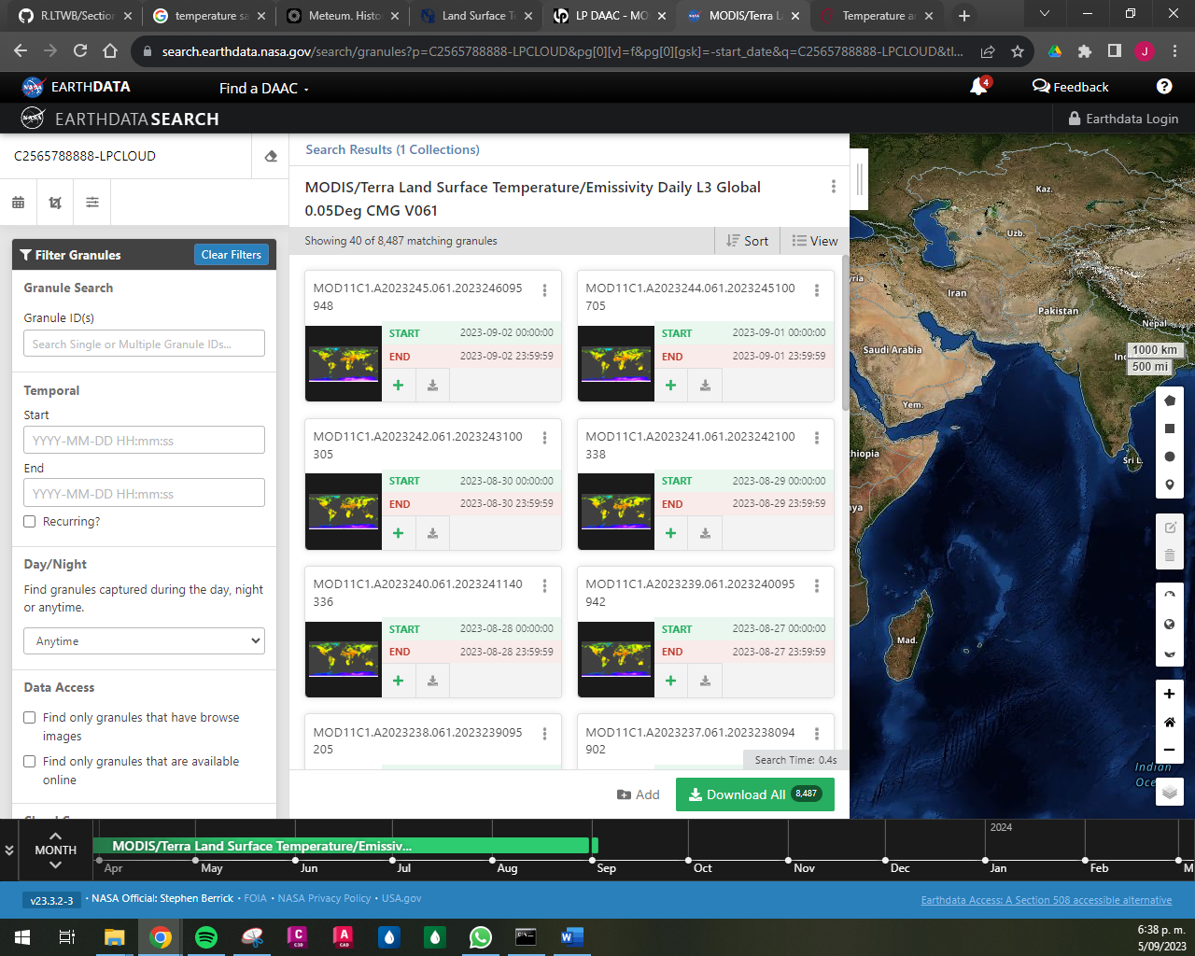

Fuente: <https://search.earthdata.nasa.gov>

* Copernicus – Climate Change Service: Disponible la información mensual de temperatura media, máxima o mínima, hasta el año 2019.

Ilustración 5‑2. Descarga Información Temperatura COPERNICUS

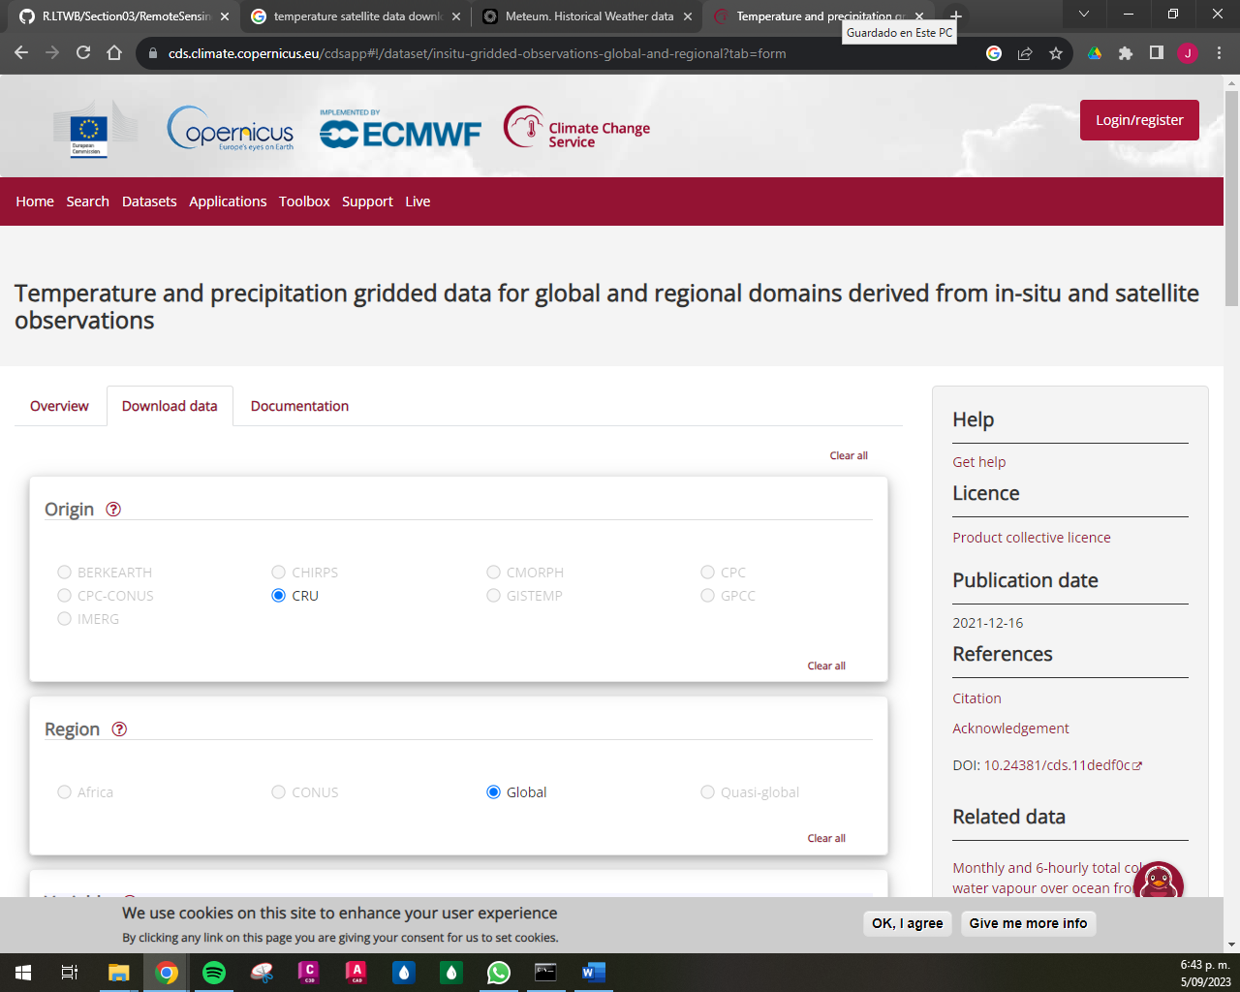 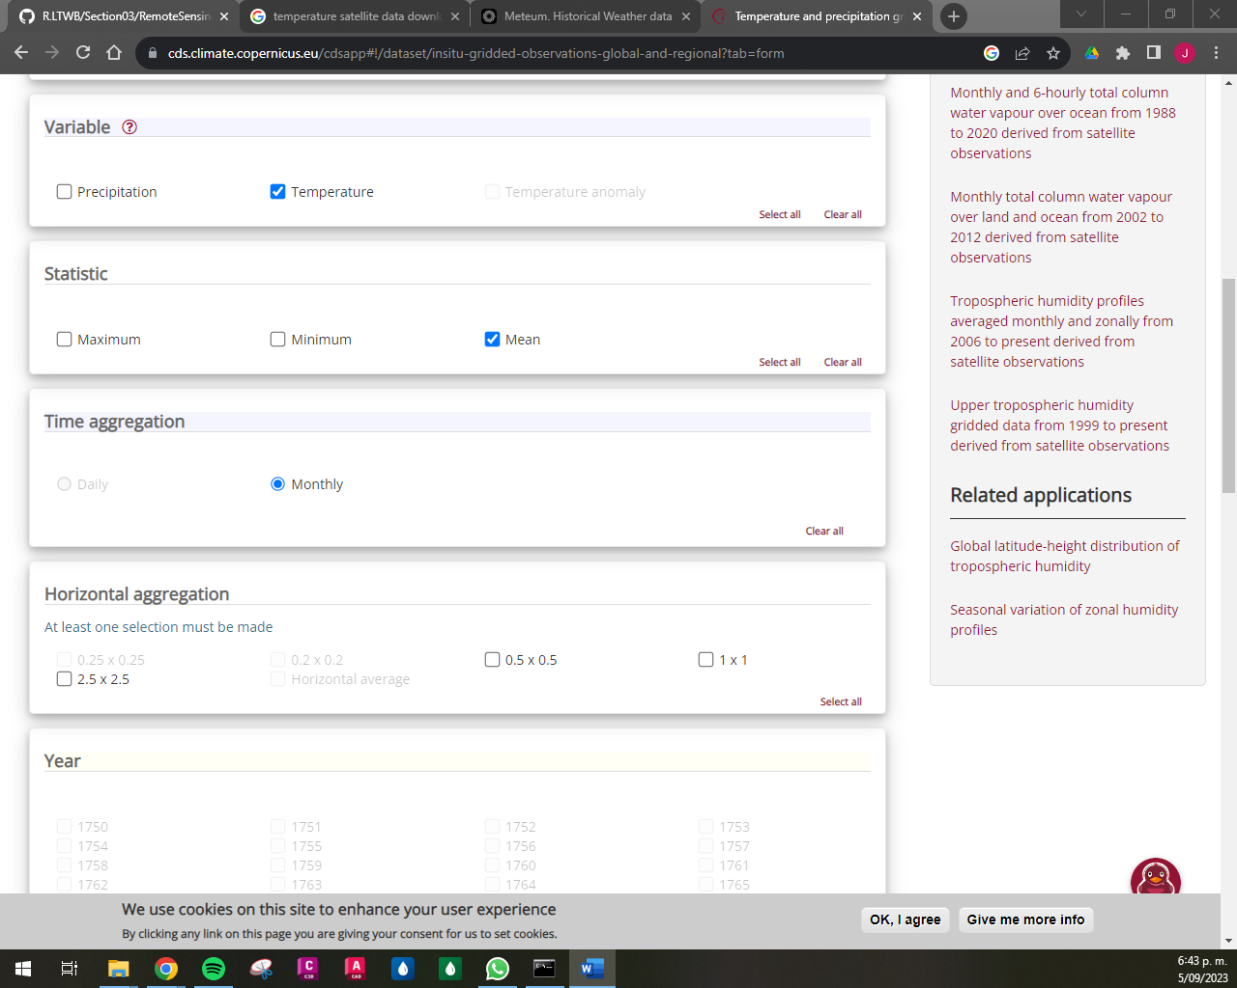

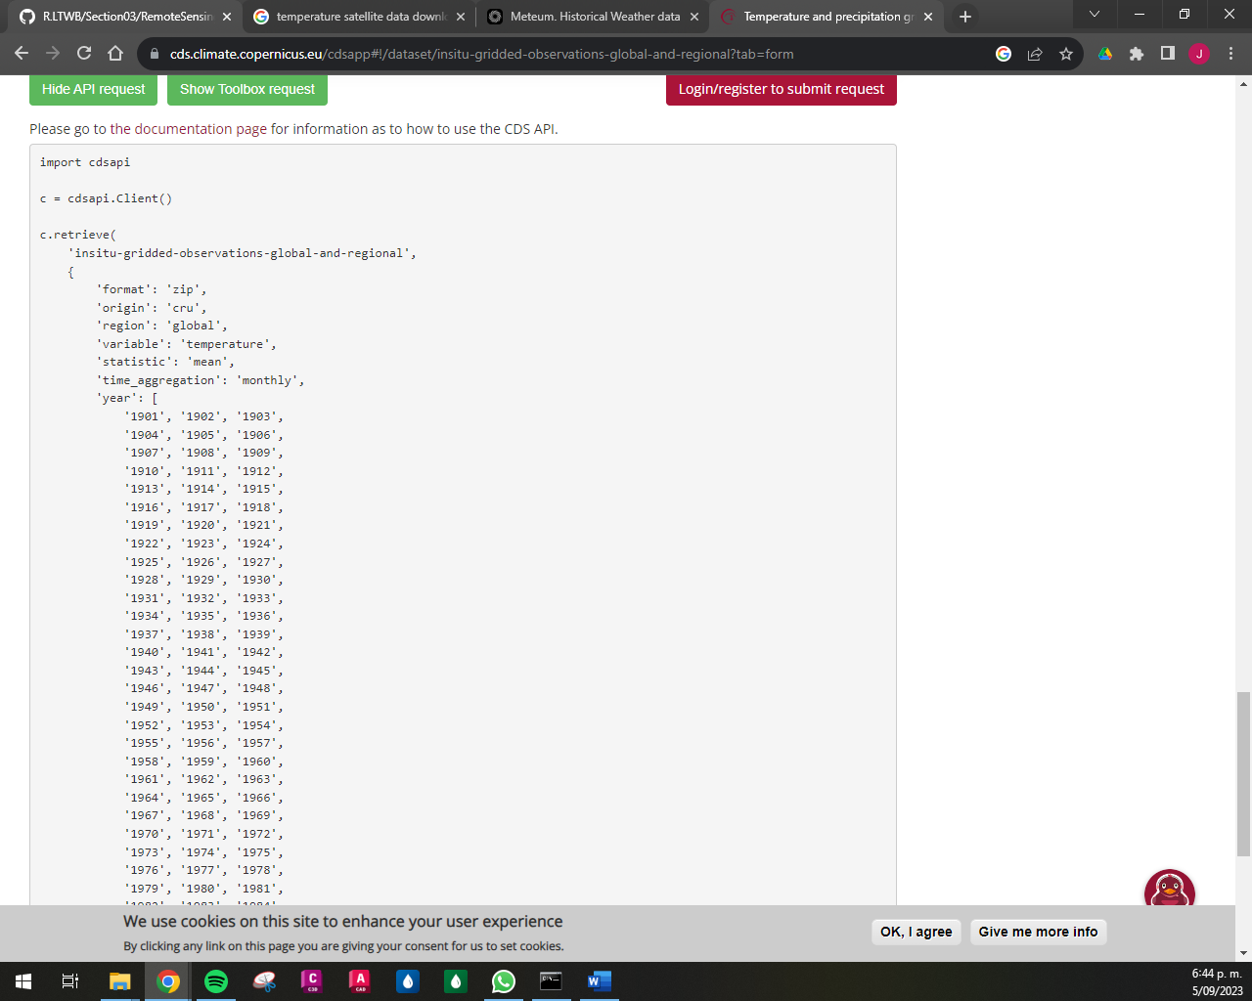

Fuente: <https://cds.climate.copernicus.eu/cdsapp#!/dataset/insitu-gridded-observations-global-and-regional?tab=form>

* EarthData Search NASA: Disponible la información semanal del sensor MODIS/Terra Net Evapotranspiration 8-Day L4 Global 500m SIN Grid V061.

Ilustración 5‑3. Descarga Información Evapotranspiración NASA

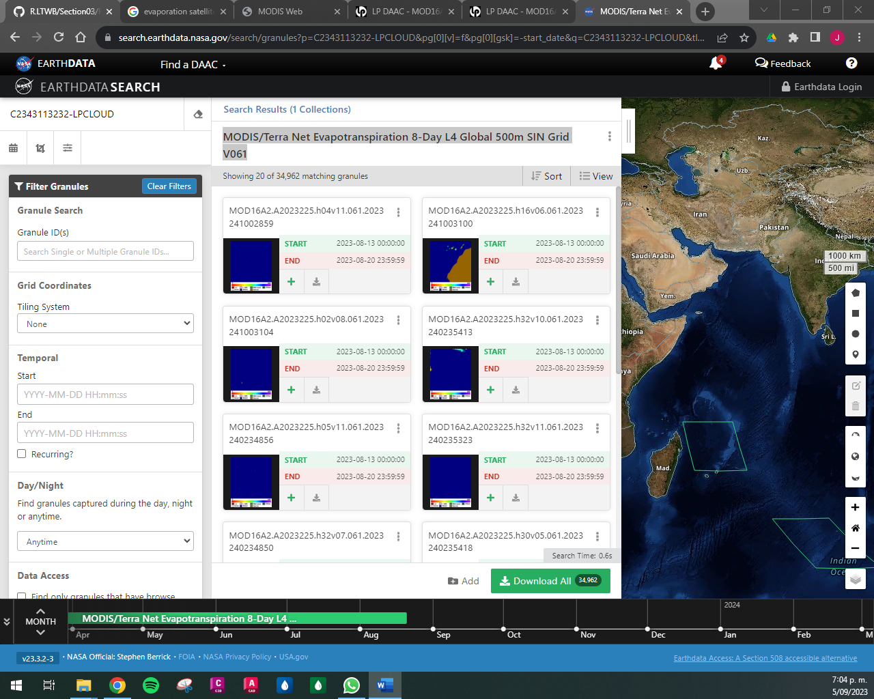

Fuente: <https://search.earthdata.nasa.gov>

* Data Sharing ans Service Portal CASEarth: Disponible la información diaria de evaporación del año 2000 al 2019.

Ilustración 5‑4. Descarga Información Evapotranspiración Casearth

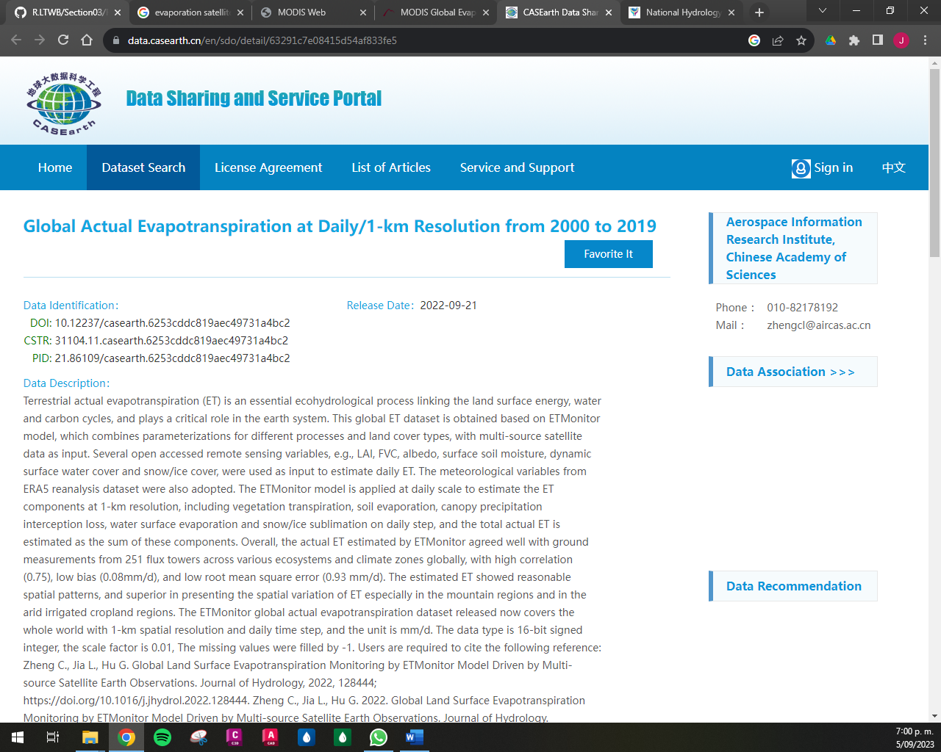 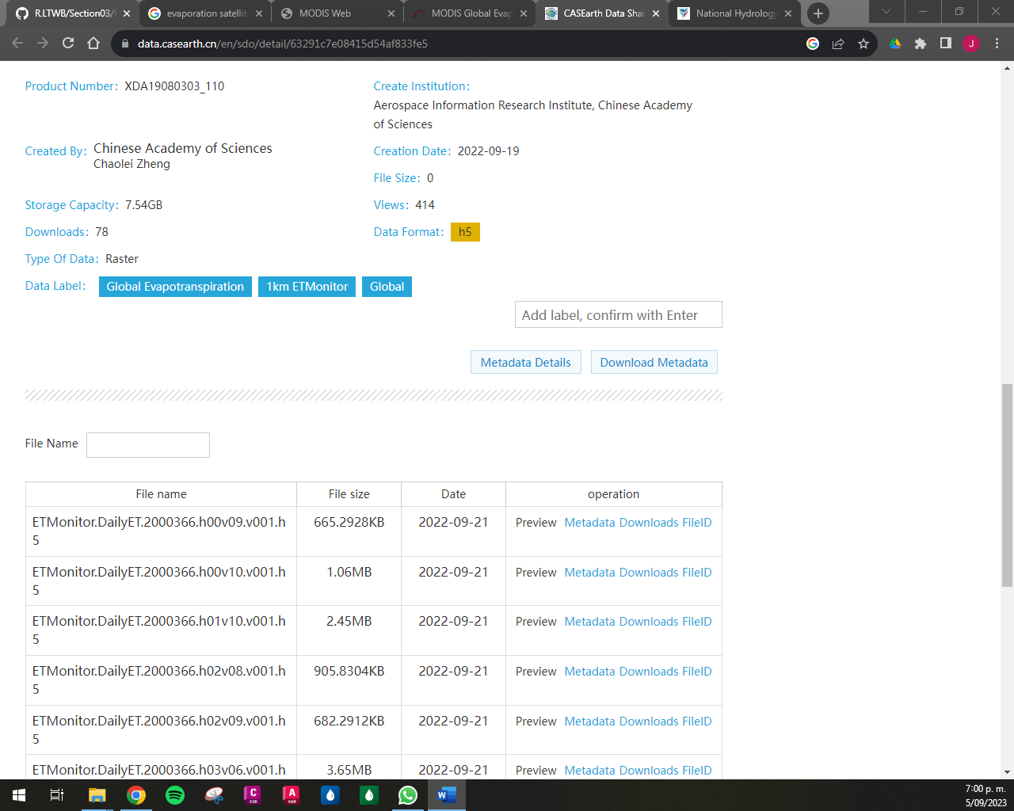

Fuente: <https://search.earthdata.nasa.gov>

# Conclusiones

* Se realizó la ejecución del script de descarga de información de la plataforma CHIRPS y comparación de estos datos con los de las estaciones del IDEAM de las estaciones seleccionadas en la actividad anterior.
* Se observó que para valores altos se tiene una gran dispersión entre los valores de CHIRPS y del IDEAM.
* De acuerdo con los resultados del ejercicio, para valores altos de precipitación registrados se tiene incertidumbre de la confiabilidad de valores y se recomienda no utilizarlos para estudios hidrológicos.
* Se realizó la búsqueda de las plataformas disponibles para descarga de datos de temperatura y evapotranspiración.

# Referencias Bibliográficas

* RCFDTOOLS, 2023. Balance hidrológico de largo plazo para estimación de caudales medios usando SIG. Contenido del curso: https://github.com/rcfdtools/R.LTWB/tree/main/Section03/RemoteSensing